TP 01 — IAM : Gestion des identités et des accès

Partie 1 — Créer les utilisateurs
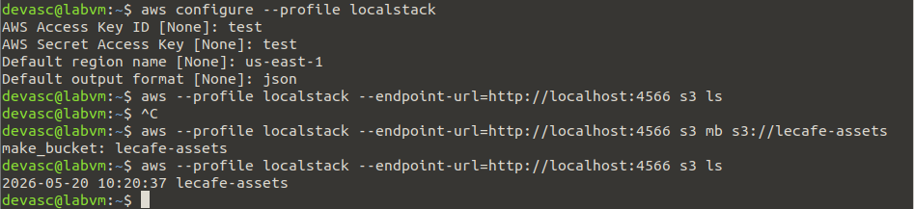

alias awslocal='aws --profile localstack --endpoint-url=http://localhost:4566'

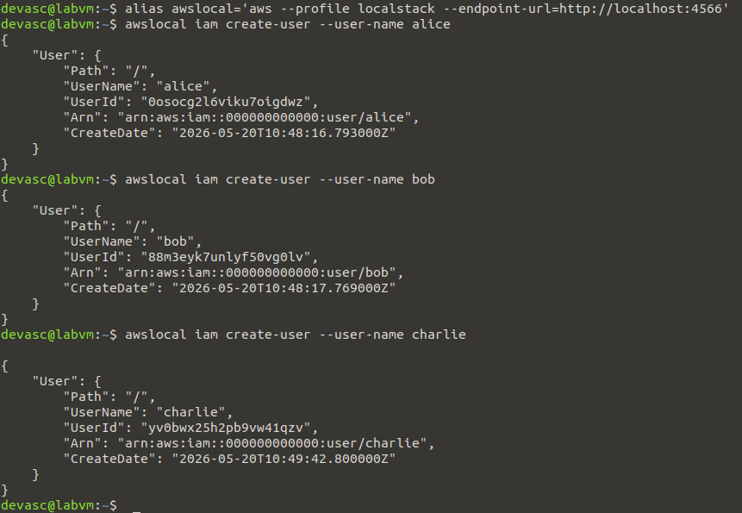

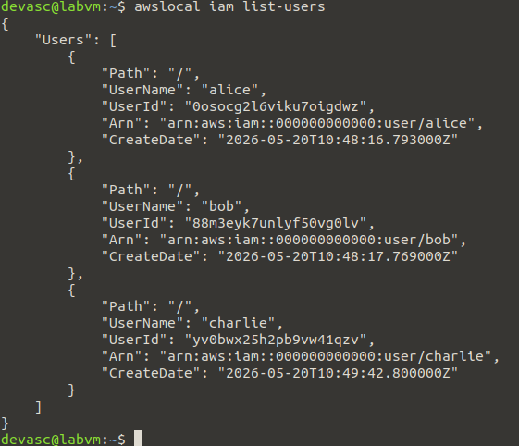

Partie 2 — Créer les groupes

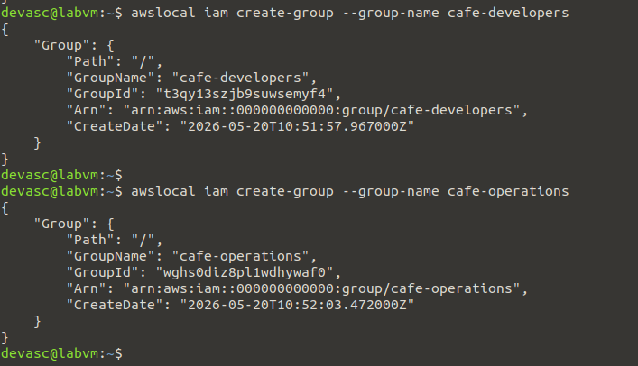
Étape 3 — Créer les deux groupes de personnel

Étape 4 — Ajouter les utilisateurs à leurs groupes respectifs
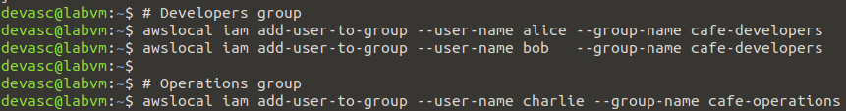

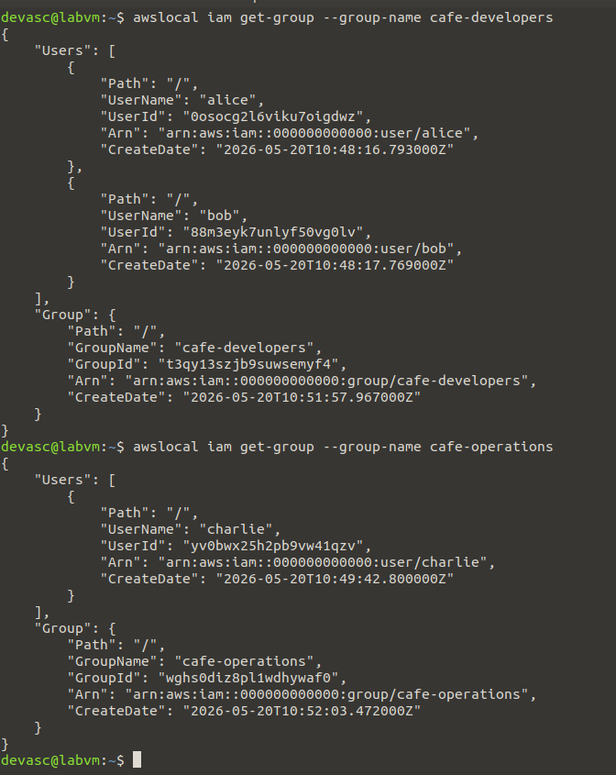

Partie 3 — Rédiger des politiques personnalisées

Étape 5 — Comprendre la structure JSON de la politique

Étape 6 — Créer la stratégie de développeur (lecture/écriture S3)

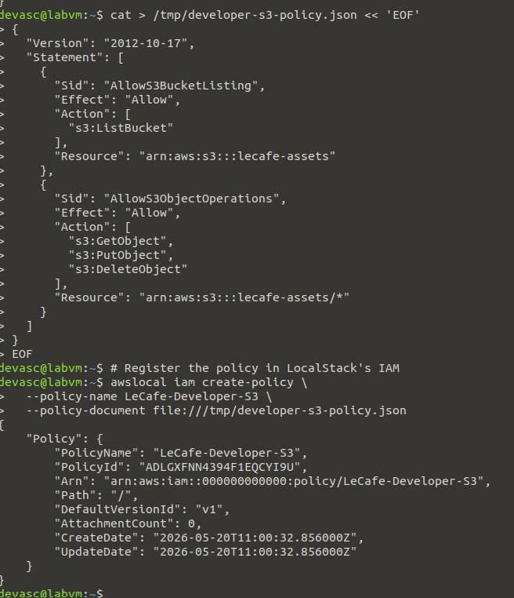

Étape 7 — Créer la stratégie d'opérations (EC2 en lecture seule)

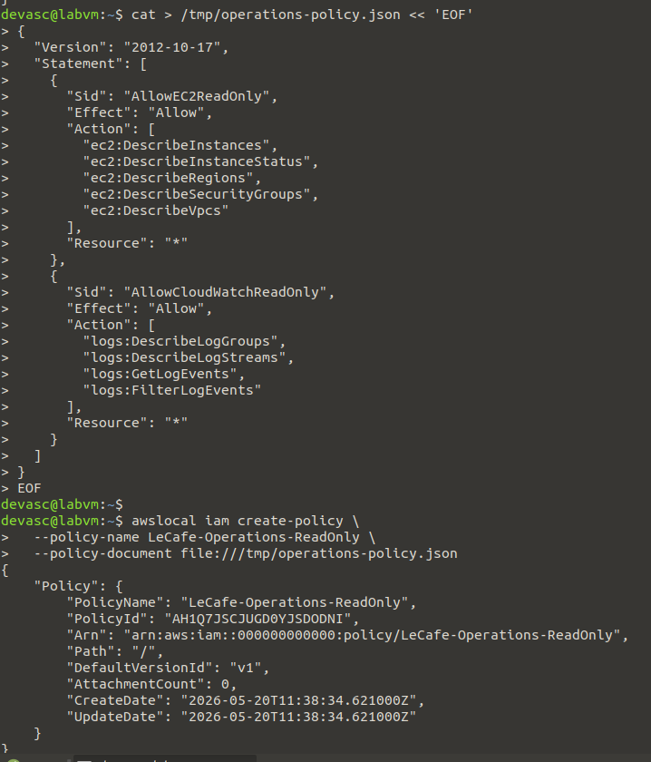

Étape 8 — Associer des politiques aux groupes
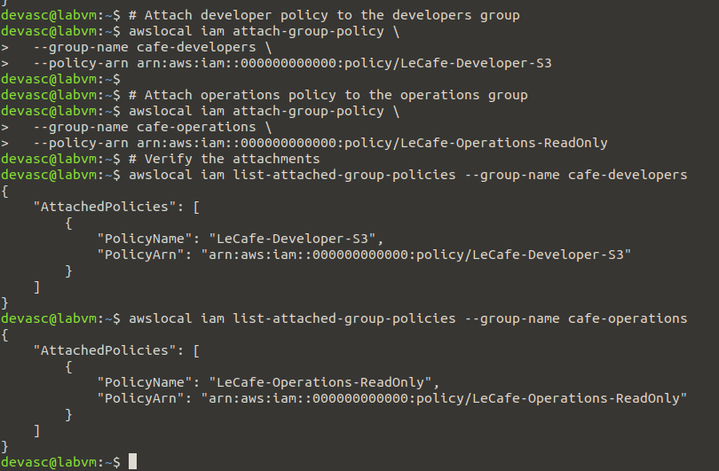

Partie 4 — Créer un rôle de service
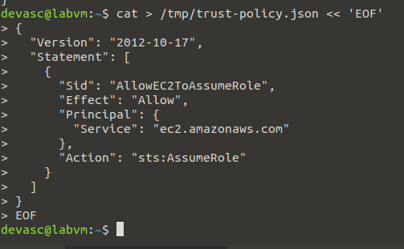

Étape 11 — Créer le rôle
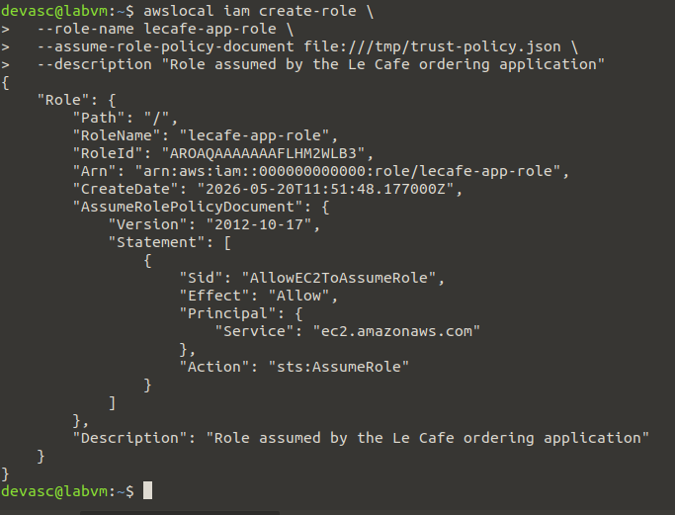

Étape 12 — Rédiger et joindre la politique d'autorisation de l'application
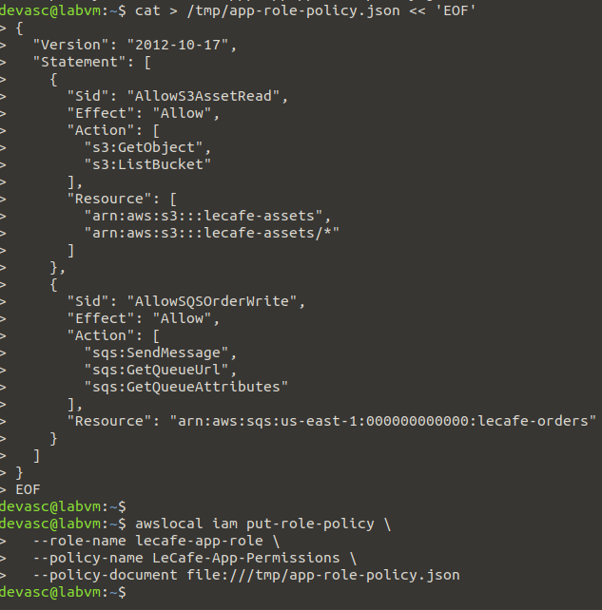

Étape 13 — Simuler la prise du rôle
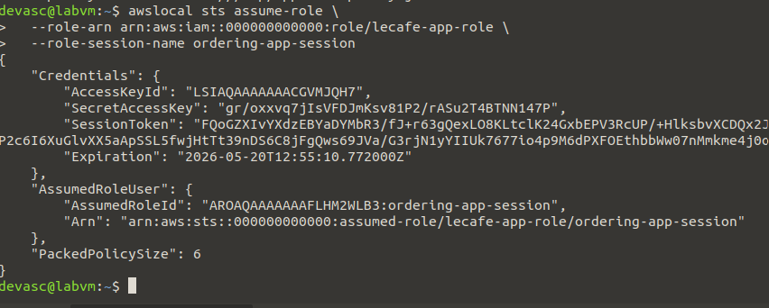

Partie 5 — Simuler et vérifier les autorisations

Étape 14 — Créer les ressources de soutien
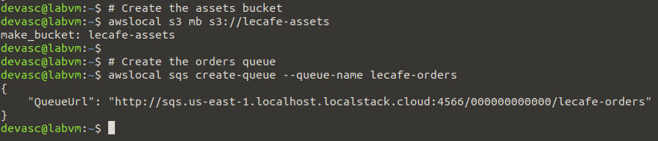

Étape 15 — Analyser l'ensemble du panorama IAM
